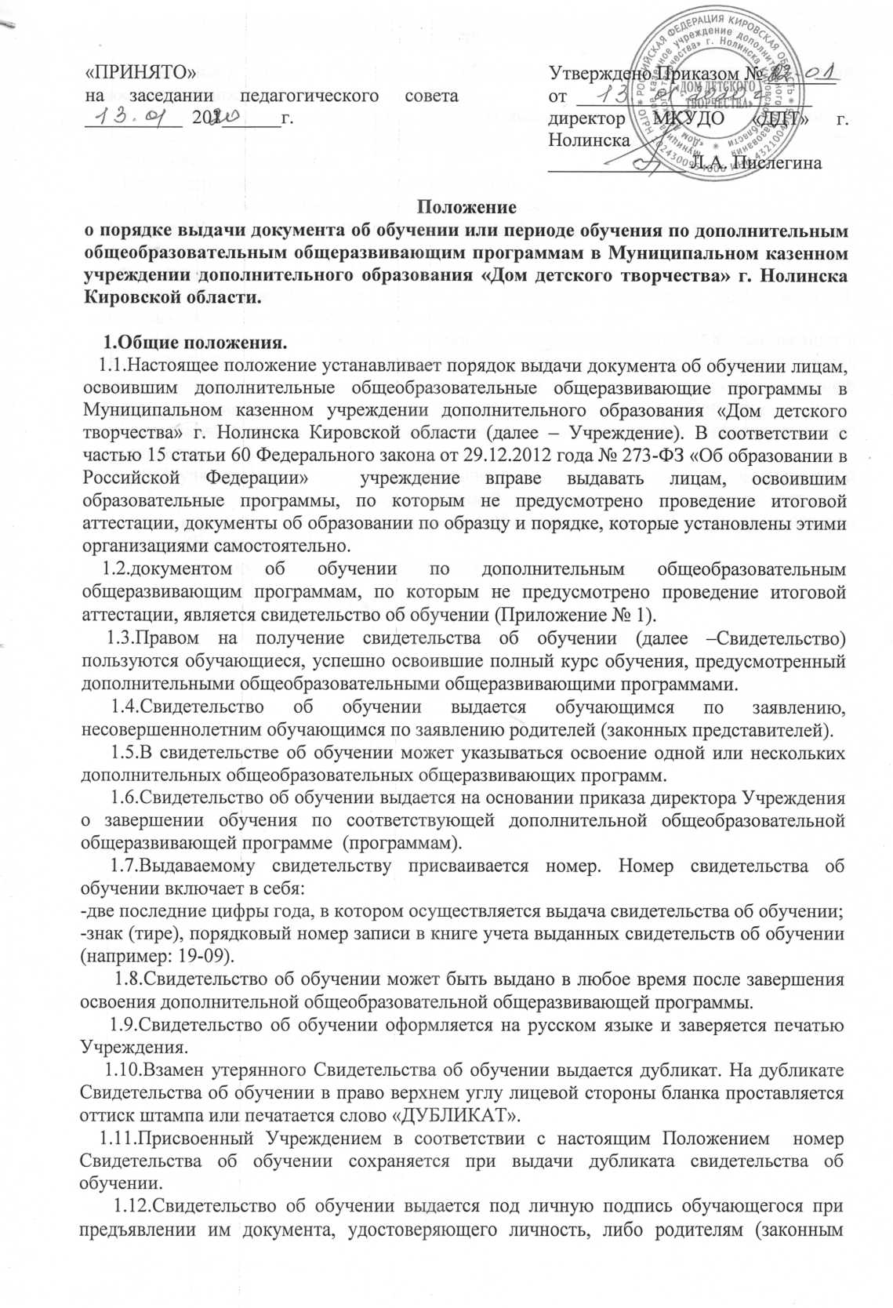

представителям) несовершеннолетнего обучающегося на основании документов, удостоверяющих их личность.
1.13. Учреждение ведет Книгу учета выданных свидетельств об обучении на бумажном носителе. При выдаче документа об обучении (дубликата) в Книгу учета вносятся следующие данные:
- регистрационный номер документа об обучении;
-фамилия, имя и отчество обучающегося, год рождения;
-название дополнительной общеобразовательной общеразвивающей программы,
-срок обучения;
-дата выдачи;
-подпись обучающегося или одного из родителей (законных представителей) обучающегося, получившего свидетельство об обучении.
1.14.В соответствии с частью 12 статьи 60 Федерального закона «Об образовании в РФ» от 29.12.2012 г. № 273-ФЗ учреждение вправе выдавать лицам, освоившим часть образовательной программы и (или) отчисленным из организации, осуществляющей образовательную деятельность, справку об обучении или о периоде обучения по образцу, самостоятельно устанавливаемому организацией, осуществляющей образовательную деятельность.
1.15.Обучающиеся, не закончившие обучение по дополнительной общеобразовательной общеразвивающей программе, могут получить справку о периоде обучения по дополнительной общеобразовательной общеразвивающей программе (Приложение 2).
1.16. За выдачу документов об обучении или дубликатов плата не взимается.

Приложение 1

Муниципальное казенное учреждение дополнительного образования
«Дом детского творчества» г. Нолинска Кировской области

СВИДЕТЕЛЬСТВО №_____

Выдано ___________________________________________________________________
(фамилия, имя, отчество обучающегося)
в том, что он(а) прошел обучение по дополнительной общеобразовательной общеразвивающей программе ____________________________________________________________________________________________________________________________________________________

в период с «___»_____________20____г. по «____»_____________ 20_____г.

в объеме _______________ч.

Педагог ___________________________________________________________________
(ФИО педагога)

«______»_________________20_____г.
(дата выдачи)

Директор МКУДО «ДДТ» ________________ ____________________
(подпись) (фамилия, инициалы)

М.П.

Приложение 2
Муниципальное казенное учреждение дополнительного образования
«Дом детского творчества» г. Нолинска Кировской области

СПРАВКА

Настоящая выдана________________________________________________________,
(фамилия, имя, отчество обучающегося)

____________________________________________________________________________________________________________
^{(ГОД РОЖДЕНИЯ)}

В том, что он(а) с «____»______________20____г. по «____»____________20____г.

обучался(ась) по дополнительной общеобразовательной общеразвивающей программе___________________________________________________________________________________________________________________________________________

Директор МКУДО «ДДТ» ______________ ________________________
(подпись) (фамилия, инициалы)

«_____»_________________20___г.

